口腔技术学院仪器设备参数（标段3）
设备名称 | 参数 | 数量 | 单价 | 总价
技工椅 | 1.是否支持人体工程学:是；2.安装说明详情:提供安装说明书提供简单安装工具；  3.是否组装:组装；4.面料材质:网布；5.颜色分类:黑框黑网；6.五星脚材质:钢制脚；7.扶手类型:固定扶手；8.尺寸：根据桌子定制。  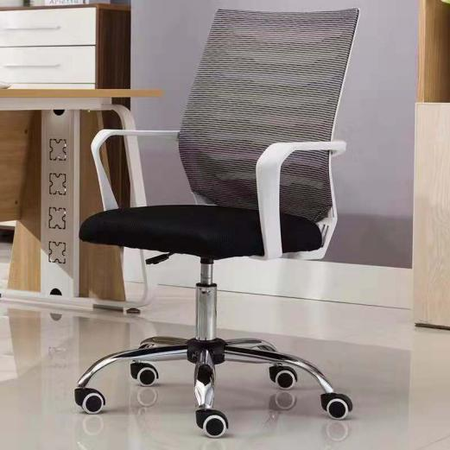 | 108
储物柜 | - 柜子类型:落地文件柜；2.材质:钢；3.功能:带抽屉玻璃门；4.是否带锁:是；5.层数:3；6.厚度:0.8mm；7.需要定制。 | 1
展示柜 | 1.玻璃材质:钢化玻璃；2.附加功能:拆装升降储藏推拉；3.尺寸：2m*0.2m*1.8m（可根据实际调整）定制。 | 1
组合沙发（包括茶几） | 1.主材材质: 实木；2.包装尺寸: 0.8m3；3.包装重量: 60kg；4.材质：真皮；  5.尺寸：单人沙发：长1120mm*宽830mm*高890mm（2张）；6.三人沙发：长2100mm**宽830mm*高890mm（1张）；7.茶几（根据实际需要）：主材材质：钢化玻璃尺寸：长1500mm*宽700mm*高500mm。 | 1
数字化中心专用定制桌 | 1.外观尺寸：需定制；2.颜色：颜色可定做）；3.材料：生态面板；  4.显示屏口尺寸：23寸（尺寸可定做）；5.隐藏式升降器（自动按键控制）；6.适用于智能教室。  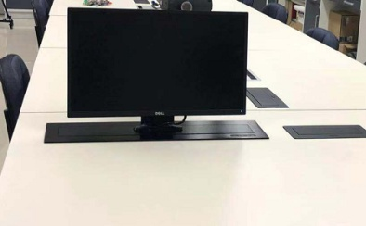 | 34

